目录
1 任务 1
2 曲轴设计 1

任务
本课程的任务是设计曲轴，曲轴设计运用的都是实体建模，所需要的一些建模技能。在本课程中，将学习草图绘制和约束、拉伸、旋转、镜像、孔、倒圆、布尔运算等基本建模功能。除此之外，大家要更多的关注复制和圆柱体功能在本课程中的使用。
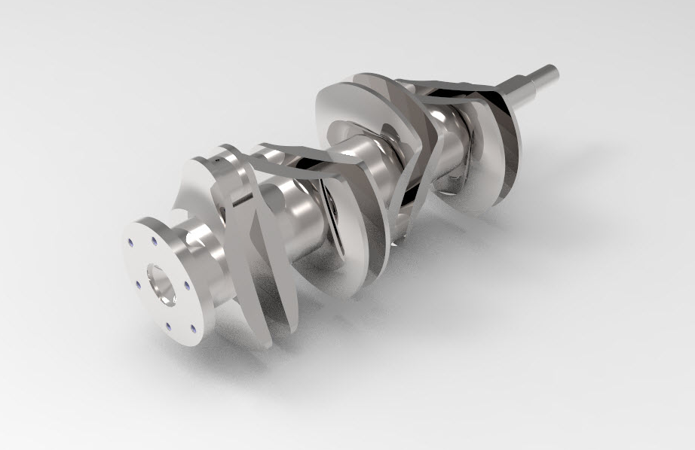
插图 1-1

曲轴设计

新建一个名称为曲轴的文件
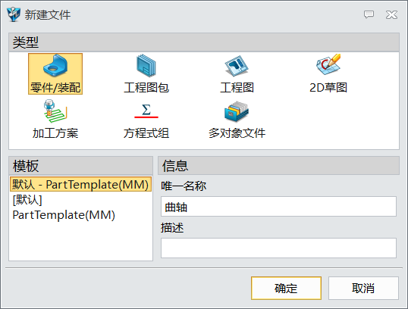
插图 2-1

在编辑下拉菜单下进入参数设置
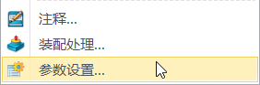
插图 2-2
我们把单位改成英制in
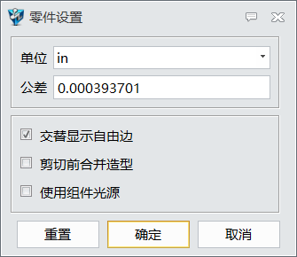
插图 2-3

在YZ工作平面上绘制下图草图，绘制完毕后退出草图。
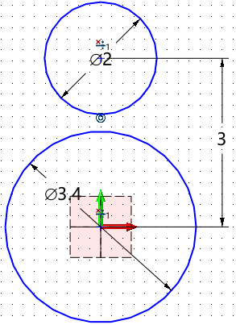
插图 2-4

对上步草图进行拉伸，通过区域拾取草图的小圆，类型为1边，厚度为0.45in。
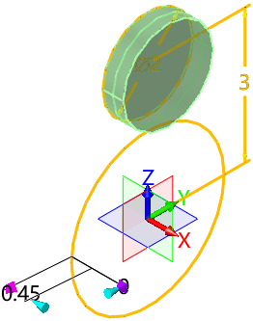
插图 2-5

对上步草图进行2次拉伸，通过区域拾取草图的大圆，类型为2边，厚度从1.25in到2in。
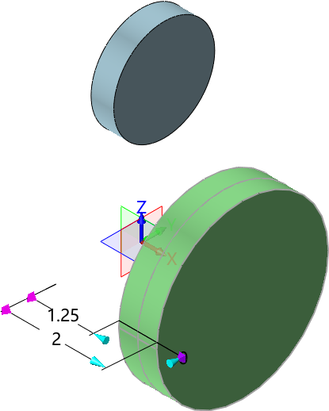
插图 2-6

在YZ工作平面上绘制下图草图，绘制完毕后退出草图。
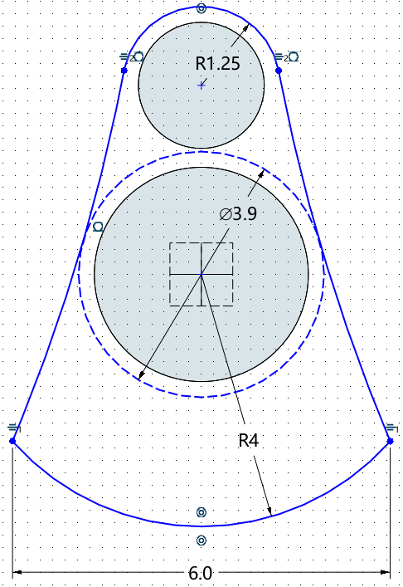
插图 2-7

对上步草图进行拉伸，类型为2边，把两个圆柱体造型连接起来，布尔运算为加运算。
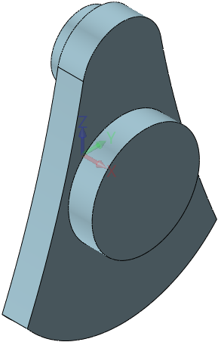
插图 2-8

对下图两个角进行倒圆角，半径为0.5in。
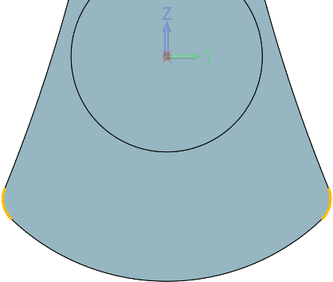
插图 2-9

在XZ工作平面上绘制下图草图，绘制完毕后退出草图。
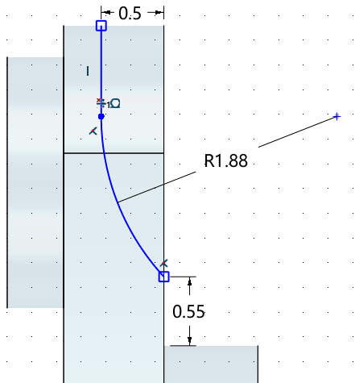
插图 2-10

对上步草图进行旋转，类型为对称，角度为60°，布尔运算为减运算。
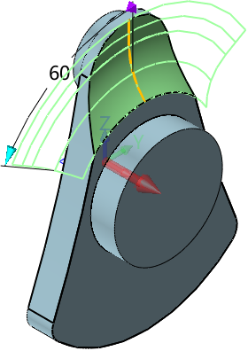
插图 2-11

在XZ工作平面上绘制下图草图，绘制完毕后退出草图。
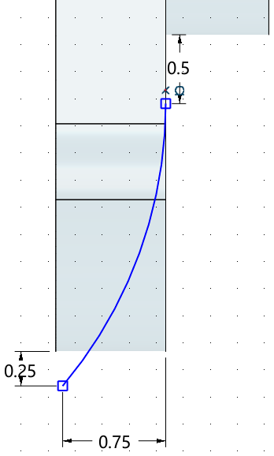
插图 2-12

对上步草图进行旋转，类型为对称，角度为100°，布尔运算为减运算。
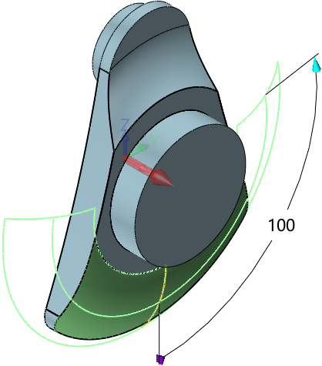
插图 2-13

在下图小圆柱体的表面创建草图
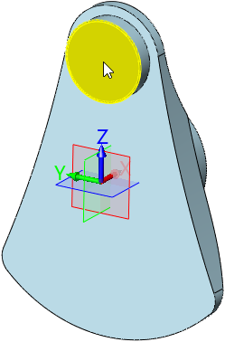
插图 2-14
绘制下图草图，完毕后退出草图。
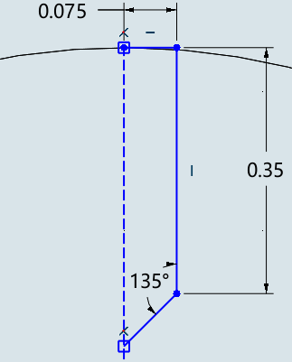
插图 2-15

对上步草图进行旋转，类型为对称，角度为360°，布尔运算为减运算。
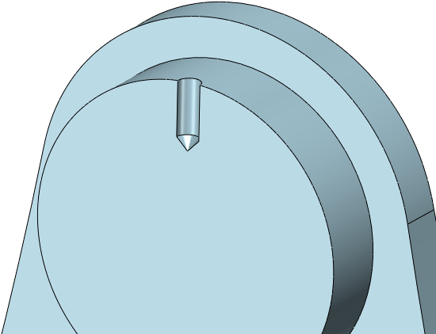
插图 2-16

在XZ工作平面上绘制下图草图，
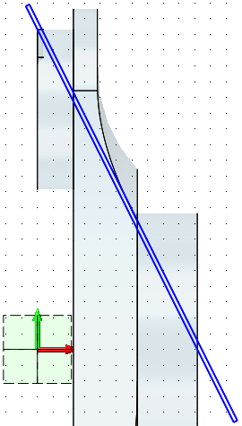
插图 2-17
草图上半部分的尺寸如下图
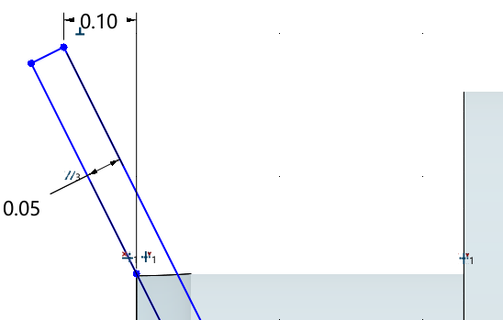
插图 2-18
草图下半部分的尺寸如下图，绘制完毕后退出草图。
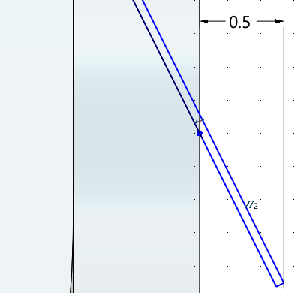
插图 2-19

对上步草图进行旋转，类型为对称，角度为360°，布尔运算为减运算，形成油槽。
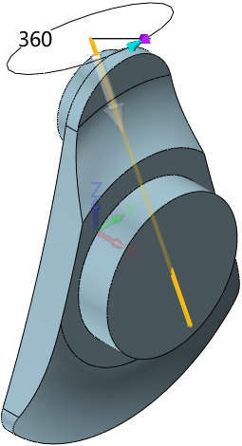
插图 2-20

对造型进行镜像，布尔运算为加运算。
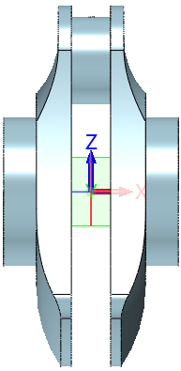
插图 2-21

对造型进行复制，沿下图方向移动4in。
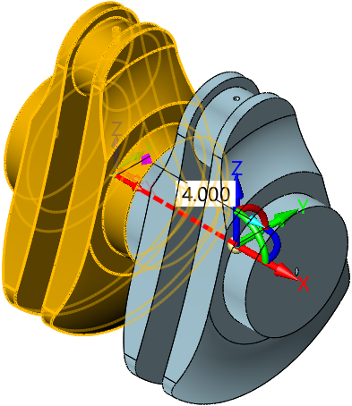
插图 2-22
先移动手柄位置到大圆柱体中心，然后旋转造型-90°。
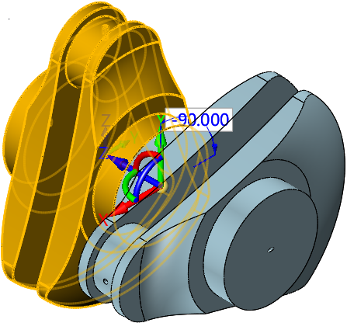
插图 2-23
完成复制造型
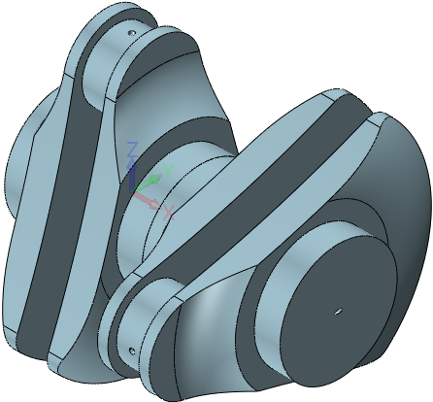
插图 2-24

对造型进行复制，沿下图方向移动4in。
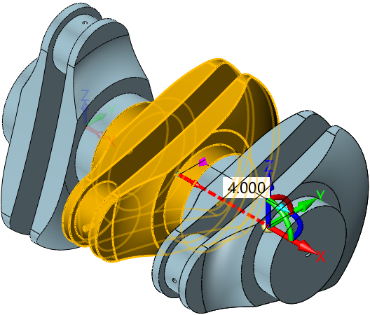
插图 2-25
先移动手柄位置到大圆柱体中心，然后旋转造型-90°。
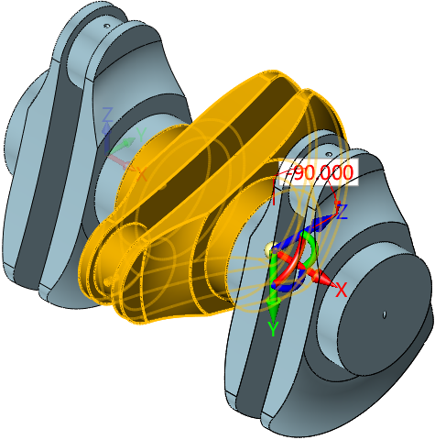
插图 2-26
完成复制造型
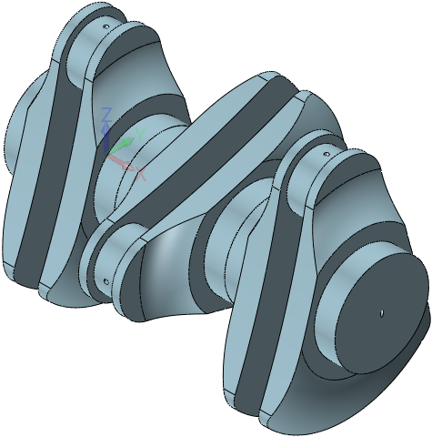
插图 2-27

对造型进行复制，沿下图方向移动4in。
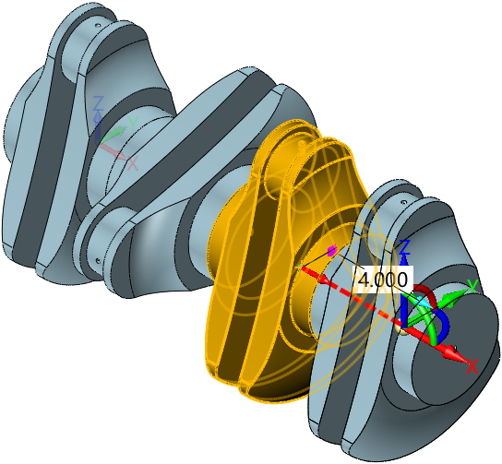
插图 2-28
先移动手柄位置到大圆柱体中心，然后旋转造型-90°。
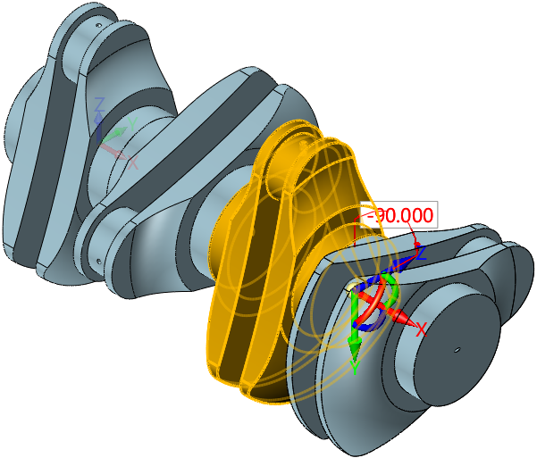
插图 2-29
完成复制造型
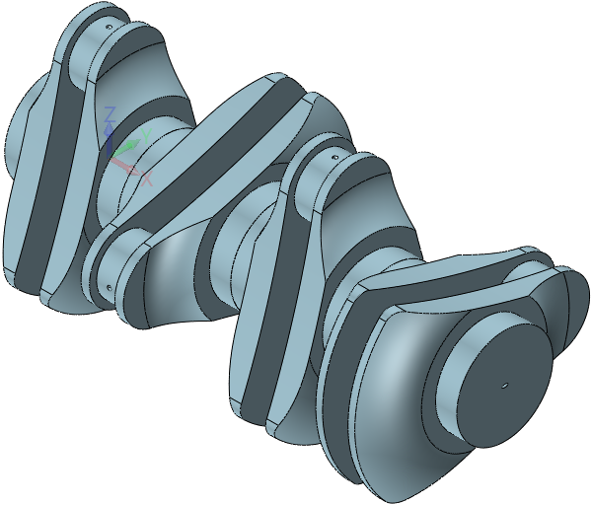
插图 2-30

使用组合，布尔运算为加运算。
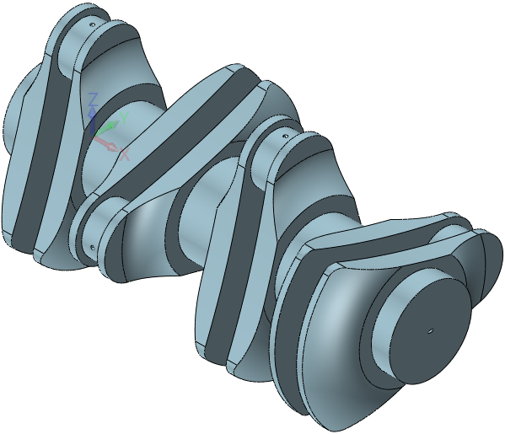
插图 2-31

在XZ工作平面上绘制下图草图，绘制完毕后退出草图。
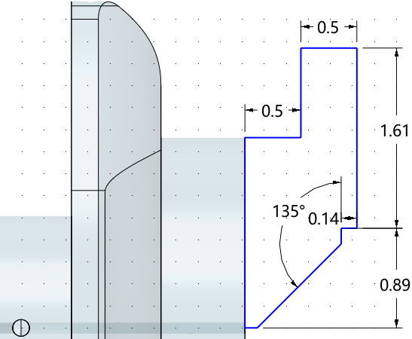
插图 2-32

对上步草图进行旋转，类型为1边，角度为360°，布尔运算为加运算。
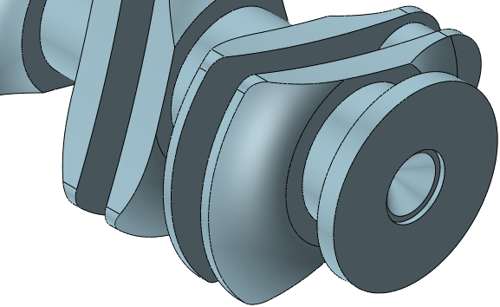
插图 2-33

在下图大圆柱体的表面创建草图
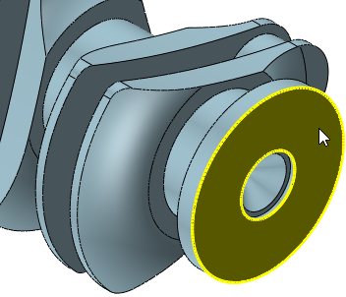
插图 2-34
绘制下图草图，六个角上绘制6个点，完毕后退出草图。
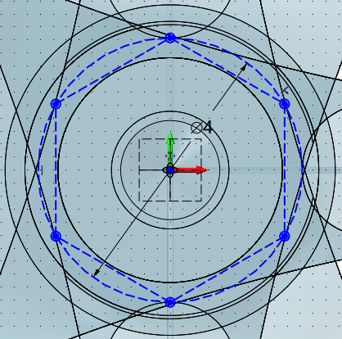
插图 2-35

在上图草图点的位置创建孔特征，类型为螺纹孔，深度为1in，孔模板为3/8-16UNC-2B，起始倒角为0.03in。
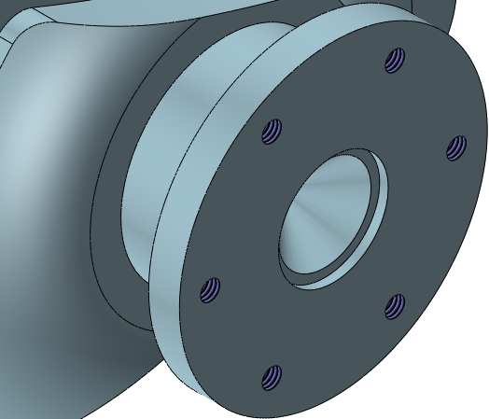
插图 2-36

在下图位置创建一个圆柱体，半径为0.75in，长度为4in，布尔运算为加运算。
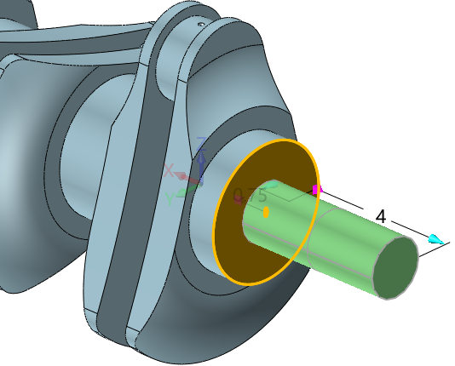
插图 2-37

在下图位置创建一个圆柱体，半径为0.5in，长度为2in，布尔运算为加运算。
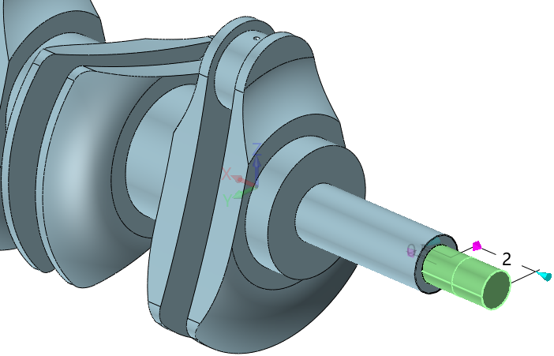
插图 2-38

在下图位置创建一个孔，半径为0.68in，深度为1.5in，起始倒角0.03in。
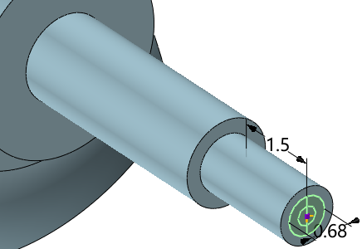
插图 2-39

在下图位置进行倒圆角，半径为0.25in。
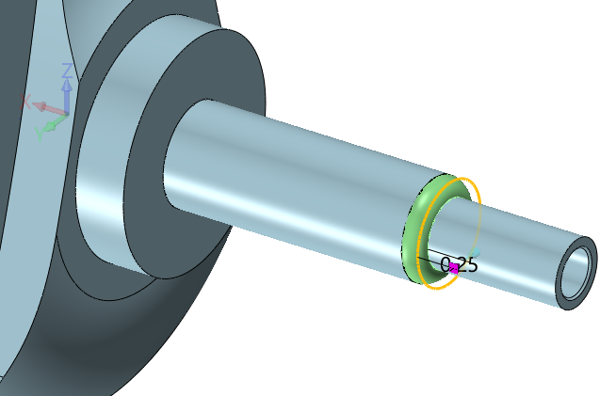
插图 2-40

在下图圆柱体的表面创建草图
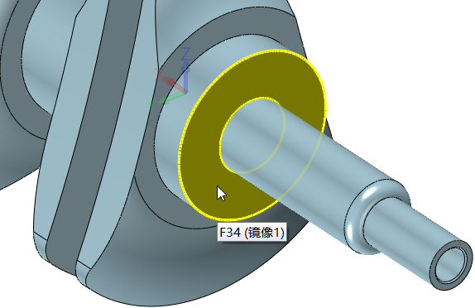
插图 2-41
绘制下图草图，完毕后退出草图。
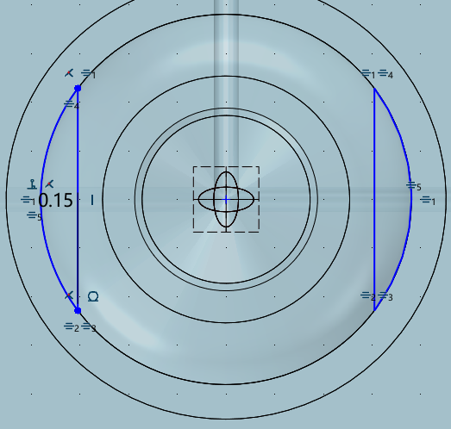
插图 2-42

对上步草图进行拉伸，类型为2边，厚度从0.5in到4in，布尔运算为减运算。
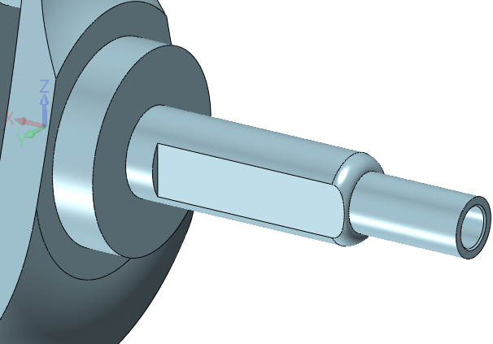
插图 2-43

保存文件，恭喜你完成本课程。
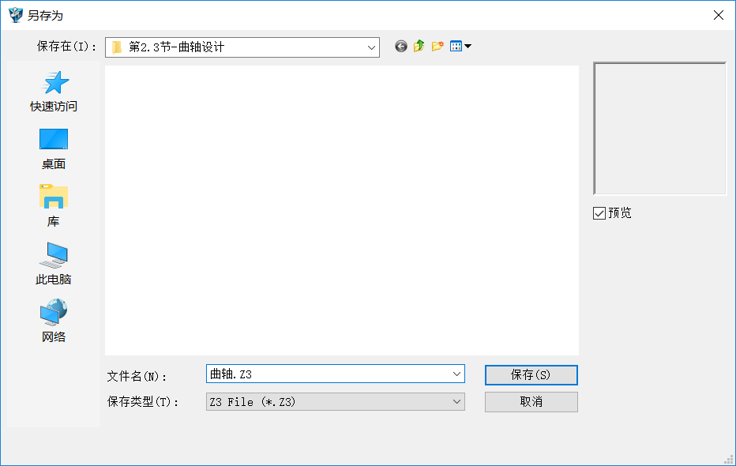
插图 2-44

